Заявление
на прекращение действия скидки на услуги по обращению с твердыми коммунальными отходами по договору № 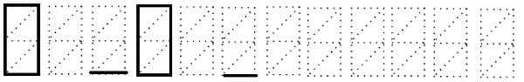
на оказание услуг по обращению с твердыми коммунальными отходами
Между мной, ___________________________________, и ООО «Эко-Сити» был заключен договор № 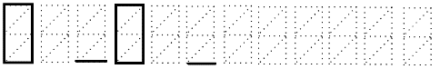 на оказание услуг по обращению с твердыми коммунальными отходами (далее-Договор) (Лицевой счет №).
С _______________ по Договору предоставлена скидка по льготной категории __________________________________________________________________________________________________________________________________________________________________________________
Льготные категории:

- Участники, инвалиды Великой Отечественной войны, труженики тыла
- Узники концлагерей
- Жители блокадного Ленинграда
- Герои Советского Союза
- Герои Социалистического Труда и полные кавалеры ордена Славы
- Граждане, достигшие 80 летнего возраста
- Инвалиды 1 группы
- Дети-инвалиды и инвалиды с детства
- Инвалиды 2 группы
- Граждане, достигшие 70 летнего возраста
- Многодетные семьи, имеющие трех и более детей, не достигших 18 летнего возраста (на каждого члена семьи).

Прошу Вас прекратить действие скидки по Договору в связи _________________________________________________________________________________________
(указываются причины)
_____________________________________________________________________________________________________________________________________________________________________________
Приложение:
1.____________________________________________________________________________

___________________________/_______________/____________________
(Ф.И.О.) (подпись) (дата)

